**דו"ח הגשה – תרגיל 2**

**חלק א':**

תחילה, הרצנו את קוד השרת והלקוח בפרוטוקול TCP מהמודל, באופן הבא:

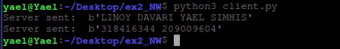 הרצת הלקוח (מכונה וירטואלית ב')

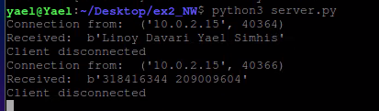 הרצת השרת (מכונה וירטואלית א')

הרצנו את קוד השרת ממכונה וירטואלית א', ואת קוד הלקוח ממכונה וירטואלית ב'. למעשה הלקוח מבצע 2 פניות שונות לשרת - נשים לב שבהתחלה הלקוח פונה לשרת מפורט 45190, ובבקשה השנייה הוא פונה לשרת מפורט 45192.

בכל פניה, הלקוח מבצע חיבור של ממש לשרת, ואילו השרת (שהאזין לבקשות) מאשר את הבקשה, מתחבר ללקוח הרלוונטי (למשל, ממסד את החיבור בעזרת פקודת bind) ומטפל בבקשה. במקרה זה, זהו שרת echo ולכן הוא ידפיס את ההודעה המבוקשת – כפי שניתן לראות, הדפסנו תחילה את שמותינו ואחר כך את תעודות הזהות שלנו.

סך הכל היו שני חיבורים שונים, כאשר בכל חיבור הועברה מהלקוח לשרת בקשה אחת.

נשים לב שכתובת הIP של הלקוח היא – 10.0.2.15 כפי שניתן לראות בפלט שהתקבל מהשרת. בנוסף, כתובת הIP של השרת היא 10.0.2.4, ולפי כתובת זו ביצענו את הסינון.

באפליקציית wireshark המותקנת על מכונה וירטואלית א', סיננו את התעבורה שהתקבלה לפי הפילטר הבא:



את הפאקטות שנתפסו שמרנו בקובץ trace.pcapng המצורף להגשה זו.

כפי שהתבקשנו, יש צורך בהתייחסות למספרים האמיתיים (של ערכי ה-sequence number וה-ack number). שמנו לב שבאופן דיפולטיבי, בתוכנת wireshark יש התייחסות לערכים היחסיים. שינינו זאת כך, דרך ממשק ה-Preferences:

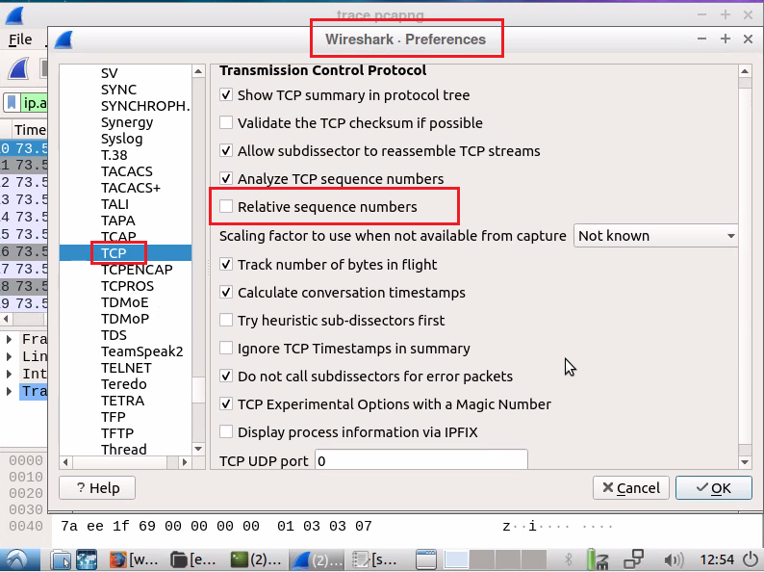

כפי שלמדנו בהרצאות ובתרגולים, ה-**sequence number** מתאר את מס' ה-byte הראשון בחבילה הנשלחת וה-**ack. Number** מתאר את מס' ה-byte הבא בתור שהוא מצפה לקבל, כלומר קיבלנו מהשולח את ההודעה שעד byte זה.

כעת נביט בחבילה **הראשונה** שתפסנו בוויירשארק:

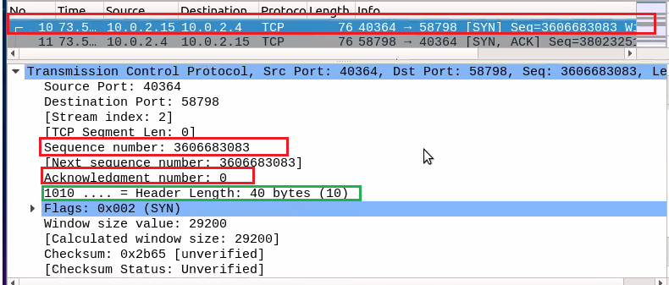

חבילה זו נשלחה מהלקוח לשרת, והיא למעשה מתארת את בקשת ההתחברות (פקודת connect בקוד הלקוח) של הלקוח אל השרת.

נשים לב שערך ה-ack number (ממורקר באדום) הוא 0, כי טרם התקבלו הודעות (זו ההודעה הראשונה). ערך ה-sequence number ממורקר באדום גם כן. תחילית ה-TCP, כפי שלמדנו בכיתה, מכיל את ה-sequence number ואת ה-ack number, ואורכו הוא 40 bytes, כפי שמופיע בצילום לעיל (בירוק).

כעת נביט בחבילה **השנייה** שנתפסה:

חבילה זו נשלחה מהשרת אל הלקוח, והיא מתארת את פקודת ה-bind, כלומר את מיסוד ההתקשרות בין השרת ללקוח.

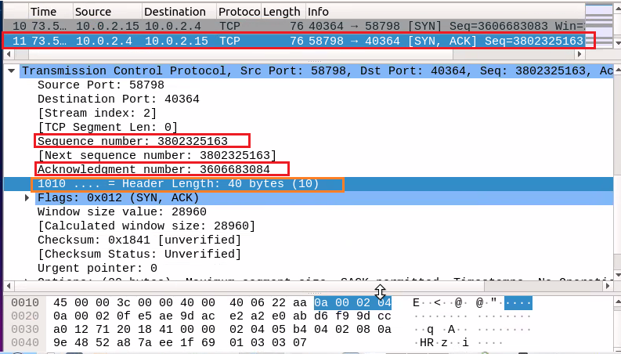

נשים לב לשינוי בערך ה-ack number לעומת החבילה הראשונה – כאן כבר הערך הוא לא 0, שכן כבר נשלחה הודעה מהלקוח לשרת קודם לחבילה זו. בנוסף, גם ערך ה-sequence number השתנה באופן טבעי, שכן נשלחה חבילה נוספת. ניתן לראות גם (בכתום) שערך תחילית ה-TCP נותר ללא שינוי.

כעת, נביט בחבילה **השלישית** שנתפסה:

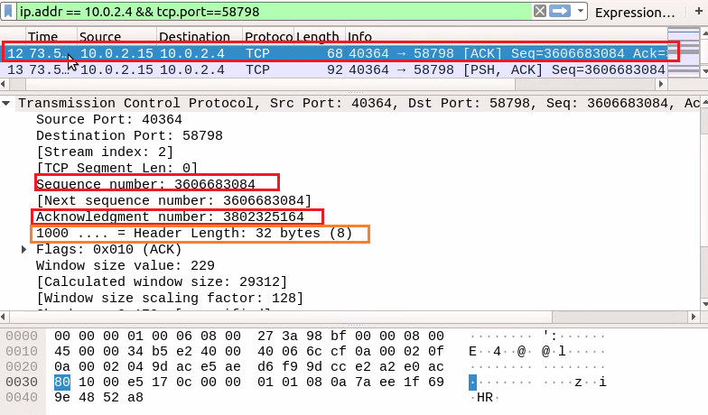

חבילה זו נשלחה מהלקוח לשרת ותפקידה היא "לאשרר" את החיבור שהשרת הסכים למסד בחבילה הקודמת. כלומר, שלב לחיצת הידיים הושלם – השרת והלקוח אישרו שניהם את החיבור. בהתאם למה שראינו בכיתה, נראה תהליך דומה גם בעת תהליך הניתוק של חיבור ה-TCP, בהמשך.

נשים לב כי ערך ה-sequence number **שונה** מערך זה שהיה בחבילות הקודמות. *הערה –* *ערך ה-sequence number בחבילות שיישלחו מהלקוח לשרת יהיה בעל "תחילית" שונה מערך ה-sequence number שבחבילות שיישלחו מהשרת ללקוח*. זה יתבטא גם בהמשך, עבור שאר החבילות.

באופן דומה, גם ערך ה-ack number ואורך תחילית ה-TCP השתנו.

כעת, נביט בחבילה **הרביעית** שנתפסה:

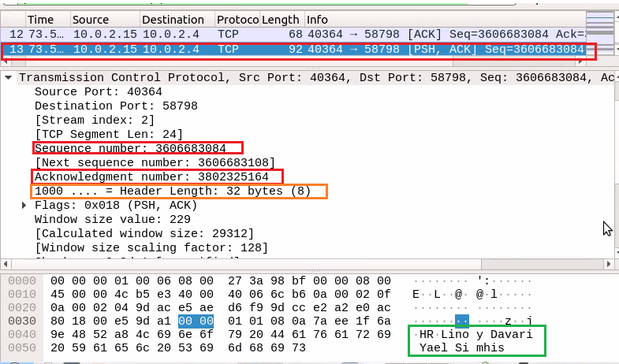

חבילה זו גם נשלחה מהלקוח לשרת, והיא מכילה את המידע, כלומר את הבקשה עצמה. ניתן לראות את ה-data שנשלח במסגרת הירוקה לעיל. גם כאן השתנו (בהתאם להערה שציינו קודם לכן) ערכי ה-sequence number, ack number, ואורך תחילית ה-TCP נותר ללא שינוי (לעומת החבילה השלישית).

נביט כעת בחבילה **החמישית** שנתפסה:

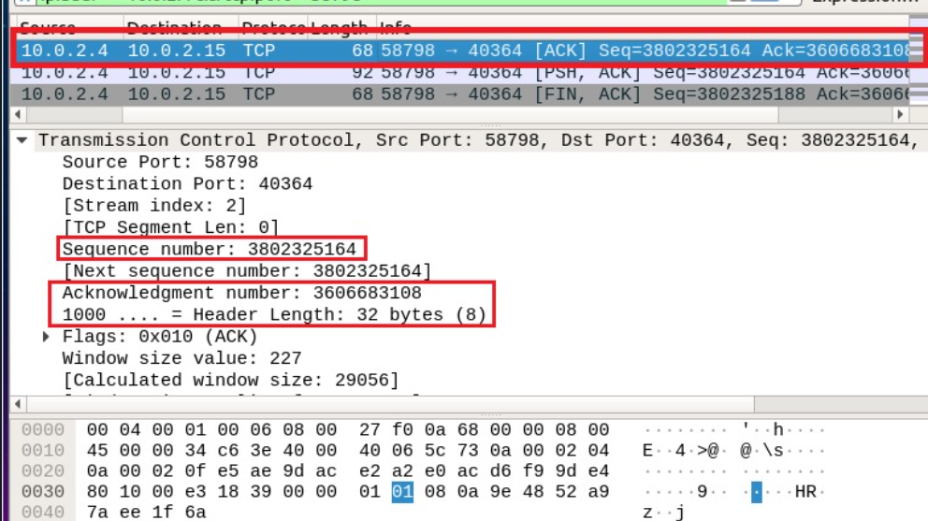

חבילה זו נשלחה מהשרת אל הלקוח ותפקידה לאשר; כלומר השרת מכיר בכך שהלקוח שלח את הבקשה (בחבילה הקודמת, הרביעית) ומאשר שהיא הגיעה בשלמות אליו.

למעשה, זה תואם ללוגיקה שבקוד השרת, שכן הוא מקבל את הבקשה מהלקוח ע"י הפקודה client_socket.recv(100). גם כאן רואים את השינוי שבערכי ה-sequence number, ה-ack number, אך אורך תחילית ה-TCP נותר ללא שינוי לעומת החבילה הקודמת (הרביעית).

נביט כעת בחבילה **השישית** שנתפסה:

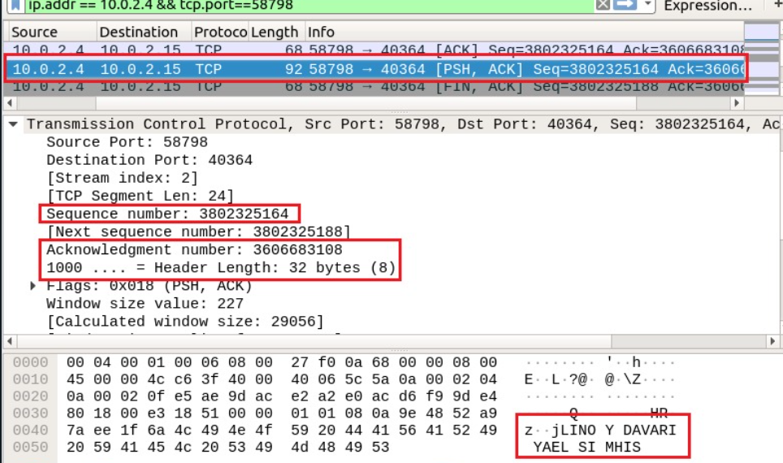

חבילה זו נשלחת גם היא מהשרת ללקוח, והיא מכילה את תשובת השרת בהתאם לבקשה. כאמור, זהו שרת echo, ולכן ניתן לראות במסגרת האדומה התחתונה שהשרת החזיר ללקוח את שמותינו כפי שנשלחו ע"י הלקוח.

נשים לב שלא חל שינוי לעומת החבילה הקודמת בערכי ה-ack number, ה-sequence number ובאורך תחילית ה-TCP, כפי שמודגש בשאר המסגרות האדומות לעיל.

נביט בחבילה **השביעית** שנתפסה:

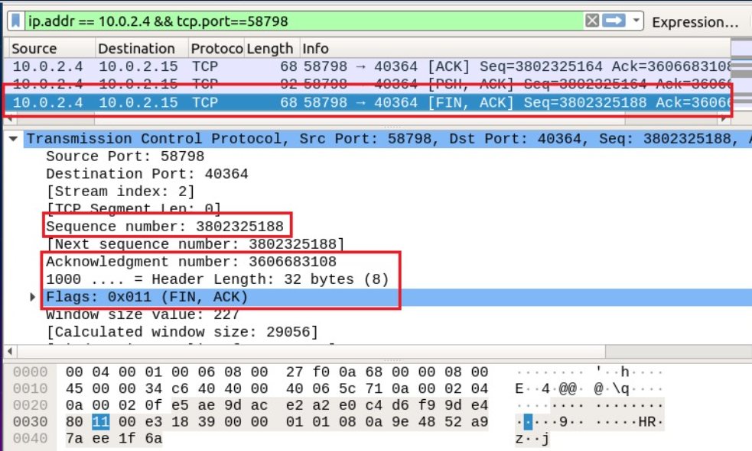

גם חבילה זו נשלחה מהשרת ללקוח. היא מתארת את העובדה שהשרת סוגר את החיבור שהיה לו עם הלקוח הזה, ולכן יש שינוי ב-FLAGS שנשלחו. בניגוד לחבילות הקודמות, כאן דולק גם הדגל FIN, שמציין את העובדה שהשרת רוצה לסגור את החיבור.

בנוסף, ערך ה-sequence number גדל, אך ערך ה-ack number נותר זהה (לעומת החבילה הקודמת, שכן לא התקבלה חבילה נוספת מהלקוח בין החבילה השישית והשביעית). אורך תחילית ה-TCP גם נותר זהה.

כעת, נביט בחבילה **השמינית** שנתפסה:

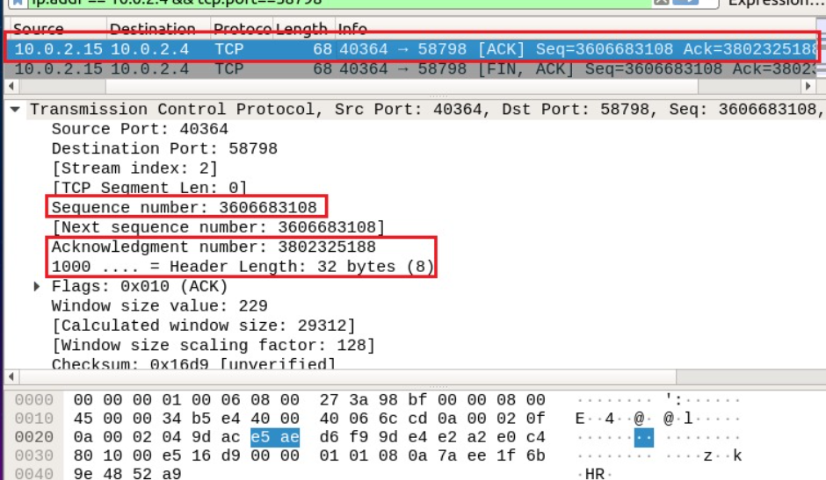

חבילה זו נשלחה מהלקוח לשרת ותפקידה הוא לאשר את קבלת התשובה מהשרת. גם כאן חל שינוי דומה בערכים שבמסגרות האדומות לעיל, באותו אופן שתיארנו קודם לכן.

כעת, נביט בחבילה **התשיעית** שנתפסה:

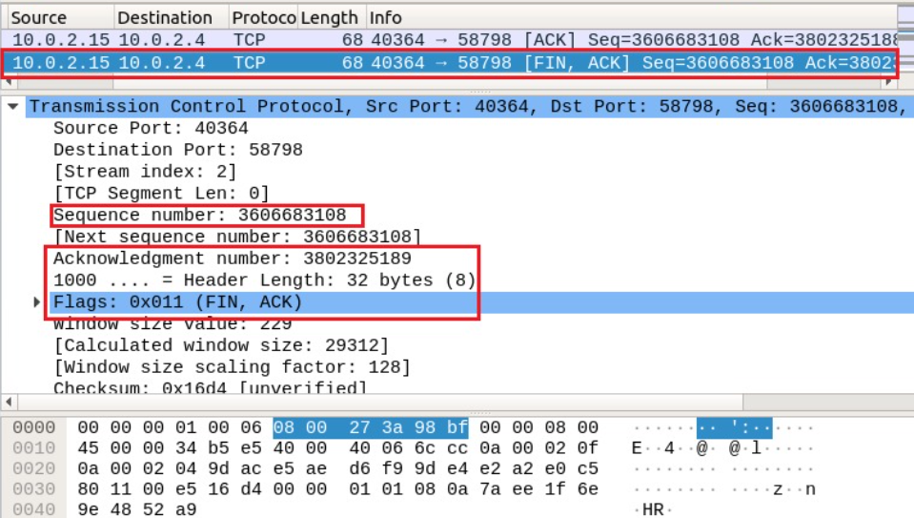

חבילה זו נשלחה מהלקוח לשרת. היא מתארת את סגירת החיבור שבין הלקוח לשרת, ולכן גם ערך דגל ה-FIN השתנה להיות 1 (דולק). גם כאן חל שינוי דומה בערכים שבמסגרות האדומות לעיל, באותו אופן שתיארנו קודם.

כעת, נביט בחבילה **העשירית** שנתפסה:

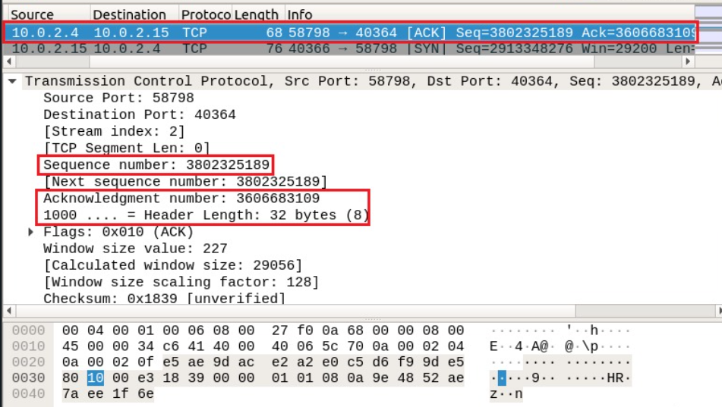

חבילה זו נשלחה מהשרת ללקוח, והיא מתארת את האישור – השרת מאשר (כלומר, שולח ACK) כי הוא קיבל את החבילה הקודמת של הלקוח (וכך החיבור ביניהם נסגר).

***

בקובץ ה-trace.pcapng ניתן לראות כי סך הכל ישנן 20 חבילות, מתוכן תיארנו לעיל אודות ה-10 הראשונות. בקבצי השרת והלקוח שסופקו, ניתן לראות כי בהרצת קוד הלקוח יש 2 חיבורים שונים שנפתחים, "מתקשרים" עם השרת ונסגרים.

כלומר, 10 החבילות שתיארנו לעיל הן למעשה שיקוף ישיר, שלב שלב, של החיבור הראשון מתחילתו ועד סופו. 10 החבילות שלא תיארנו כאן (ומופיעות כמובן בקובץ המצורף להגשה) יכילו מידע דומה, ולכן מושמטות מכאן. הערכים השונים יהיו תוכן ההודעה (בחיבור השני הלקוח שולח את תעודות הזהות שלנו ולא את שמותינו) והפורט של הלקוח (שכן הוא מוקצה אוטומטית, ולכן טבעי שיהיה שינוי בין הפורט של הלקוח בחיבור הראשון לבין הפורט של הלקוח בחיבור השני). כמו כן יהיה שינוי בערכי ה-ack number וה-sequence number, כפי שניתן לראות בתמונה.

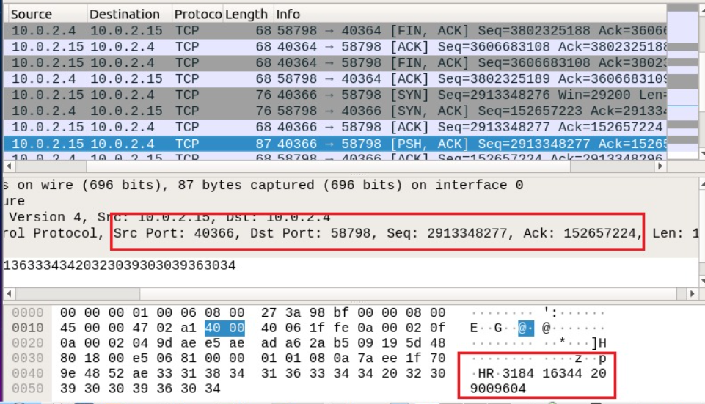

בתמונה שלעיל ניתן לראות את הפורט השונה של הלקוח בחיבור השני. נשים לב שפורט השרת נותר זהה כמובן. במסגרת האדומה התחתונה ניתן לראות את תעודות הזהות שלנו, כפי שנשלחו מהלקוח לשרת.

***

כעת, נדון ב-4 הגרסאות של קבצי השרת והלקוח – **V1, V2, V3, V4.**

נציין כי עשינו שימוש בגרסאות הנתונות בפייתון 2, שינינו אותן לגרסת פייתון 3 ורק לאחר מכן הרצנו את הקבצי הקוד השונים.

בוויירשארק, סיננו בהתאם לפילטר הבא בכל אחת מהגרסאות:



את החבילות שסוננו שמרנו בקובץ traceV1.pcapng, traceV2.pcapng, traceV3.pcapng ו-traceV4.pcapng - המצורפים להגשתנו.

נתחיל מגרסא **V1**:

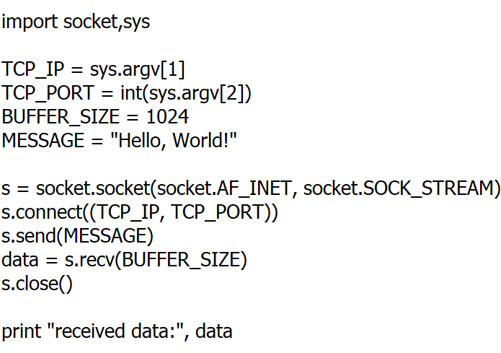 - הקובץ client.py (V1)

לעיל ניתן לראות כי הלקוח מקבל כארגומנט לריצתו IP ופורט. הוא מאתחל את גודל הבאפר, ומגדיר את ההודעה (שישלח מאוחר יותר לשרת). הוא יוצר סוקט, מתחבר לשרת (לפי הIP והפורט שקיבל כפרמטרים), שולח לו את ההודעה, מקבל את תשובתו, וסוגר את החיבור. אחר כך הוא גם מדפיס את התשובה שהתקבלה מהשרת.

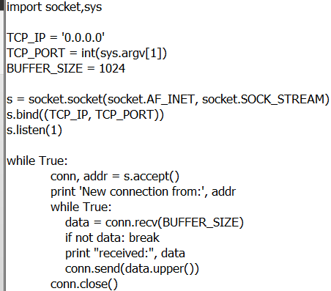 - הקובץ server.py (V1)

השרת מקבל כפרמטר לריצתו פורט. הוא מגדיר כתובת IP ואת גודל הבאפר, יוצר סוקט, ומבצע האזנה ללקוחות. בשל הקריאה לפונקציה s.listen(1), השרת מאפשר שרק לקוח אחד יימצא בתור שלו. בלולאה אינסופית, הוא מקבל לקוח חדש, ומדפיס את פרטי ההתקשרות מולו. בלולאה נוספת הוא מקבל בקשות מהלקוח הזה, מדפיס את הבקשה שהתקבלה ושולח כתשובה את ההודעה שהתקבלה מהלקוח (באותיות גדולות, upper case). לבסוף, כשהוא מסיים לטפל בכל הבקשות של הלקוח הזה, הוא סוגר את החיבור מולו, וממשיך כך בלולאה אינסופית עם הלקוחות הבאים (הפוטנציאליים).

הרצנו את קוד השרת והלקוח ב-V1 באופן הבא:

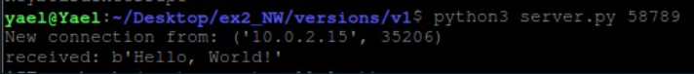



נשים לב שלאחר שהלקוח סיים לשלוח את בקשותיו, נסגר החיבור בינו לבין השרת, אולם השרת לא מסיים פעולתו – השרת ממשיך להאזין (בלולאה האינסופית) לבקשות חדשות מלקוחות חדשים, אם יגיעו.

עכשיו נתייחס לחבילות השונות בהתאם לתעבורה שהוסנפה בוויירשארק:

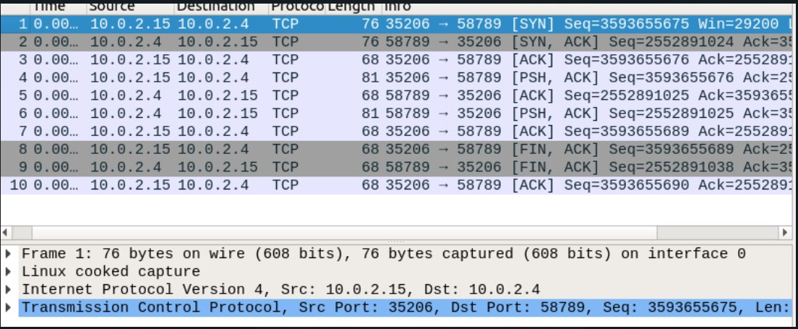

חבילה 1 מתארת את הפנייה של הלקוח לשרת בבקשת ההתחברות. חבילה 2 מתארת פנייה מהשרת ללקוח, שמחזיר לו ACK, כלומר נוצר חיבור TCP ביניהם. חבילה 3 מתארת את האישור מהלקוח לשרת, כלומר "לחיצת הידיים" אושרה. כעת, בחבילה 4, הלקוח שולח לשרת את הבקשה שלו. במקרה זה, הבקשה היא המחרוזת “HELLO WORLD”.

חבילה 5 נשלחה מהשרת ללקוח, כך שהשרת מאשר (ACK) שהוא קיבל את הבקשה מהלקוח. חבילה 6 נשלחה גם היא מהשרת ללקוח, ובה הוא מחזיר את תשובתו – את המחרוזת שקיבל (ECHO). חבילה 7 נשלחה מהלקוח לשרת, ומתארת שהלקוח קיבל את התשובה מהשרת (ACK). חבילה 8 נשלחה מהלקוח לשרת גם היא, ובה הלקוח מבקש לסיים את החיבור (דגל FIN דולק). חבילה 9 נשלחה מהשרת ללקוח, כך שהשרת קיבל בשלמות את ההודעה הקודמת מהלקוח ו"מסכים" לסיים את ההתקשרות (ACK, FIN דולקים). חבילה 10 נשלחה מהלקוח לשרת, ומתארת את ה-ACK, כלומר שהלקוח קיבל את הודעת השרת הקודמת בשלמות, ואכן נסגר החיבור ביניהם.

כעת נתייחס לגרסא **V2**:

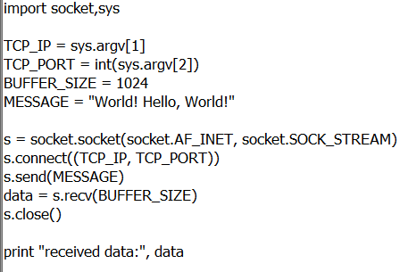- הקובץ client.py (V2)

גם כאן, הלקוח מקבל כפרמטר לריצתו IP ופורט. הוא מגדיר את גודל הבאפר ל1024 וכו' באותו אופן שתואר קודם לכן. ההבדל הוא שהפעם הוא שולח MESSAGE אחר.

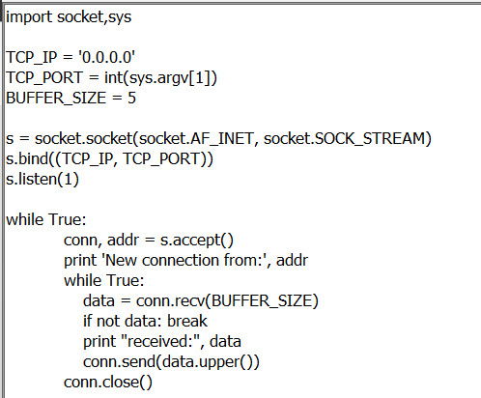 - הקובץ server.py (V2)

גם כאן, בדומה לשרת ב-V1, מקבלים כפרמטר לריצה פורט, ומגדירים כתובת IP. הפעם, גודל הבאפר שהשרת מאתחל הוא 5 בלבד. בהמשך נראה כיצד זה משפיע על המידע שהועבר, כפי שהוסנף בחבילות בוויירשארק.

הרצנו את קוד השרת והלקוח ב-V2 באופן הבא:

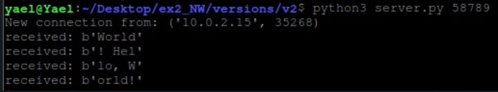 

עכשיו נתייחס לחבילות השונות בהתאם לתעבורה שהוסנפה בוויירשארק:

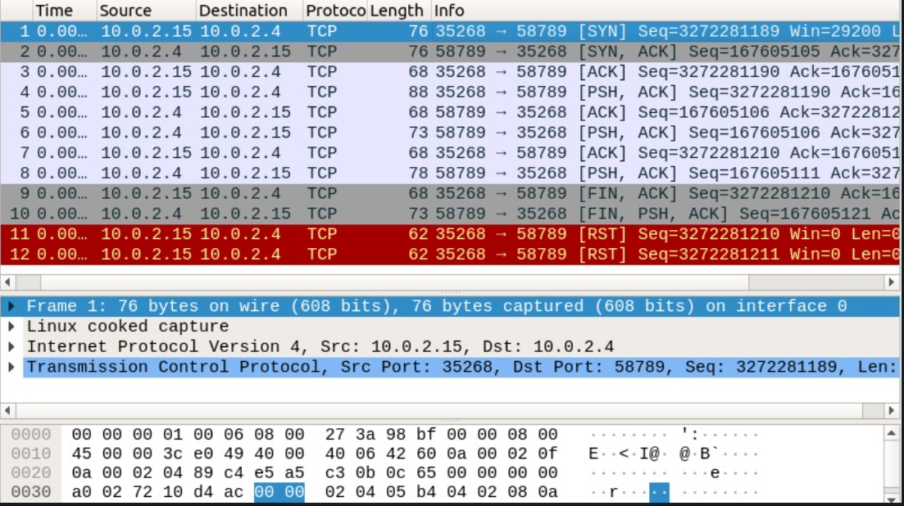

גם כאן, פתיחת ההתקשרות ומיסודה בין הלקוח לשרת מתבצעת בדומה ל-V1, בחבילות 1-3. אולם, בחבילה 4, ניתן לראות שהלקוח שולח MESSAGE שונה לשרת, בהתאם לשינויים בין הגרסא הנוכחית לבין V1:

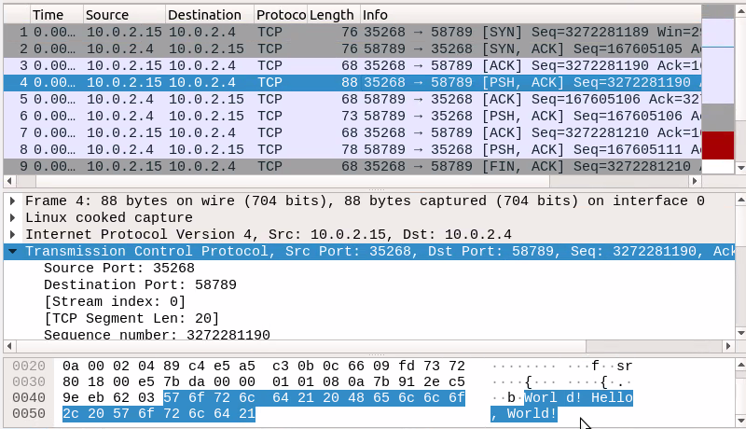

בחבילה 5 השרת שולח ACK על הבקשה מהלקוח (בדומה לגרסא הקודמת), אך בחבילה 6 ניתן לראות כי הוא לא מחזיר תשובה מלאה ללקוח. זאת מכיוון שראינו בקוד כי גודל הבאפר הוגדר בגודל 5 בלבד, ולא 1024 כמו ב-V1.

ניתן לראות זאת בתמונה הבאה:

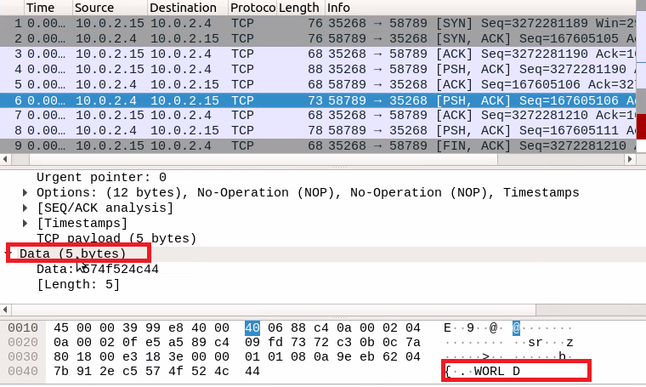

בחבילה 7, הלקוח מחזיר ACK על ההודעה שהשרת שלח לו בחבילה 7. בחבילה 8, השרת ממשיך לשלוח את הפלט, כלומר את התשובה שלו לבקשה שנשלחה מהלקוח בחבילה 4.

כעת, בחבילה 9, הלקוח שולח בקשה לסיום ההתקשרות (דגל FIN דולק). אולם, השרת בחבילה 10 שולח ללקוח בקשה לסיום, אך יש בה גם את המשך התשובה שלו – זה מצב חריג ולא תקין, שכן השרת טרם סיים להחזיר את תגובתו המלאה, וכבר הגיעה בקשה מהשרת לסיים את החיבור.

לכן, במקרים כאלו נשלחת חבילה נוספת עם דגל RST (מלשון reset) דולק. זו הסיבה שחבילות 11,12 מודגשות בצבע שונה.

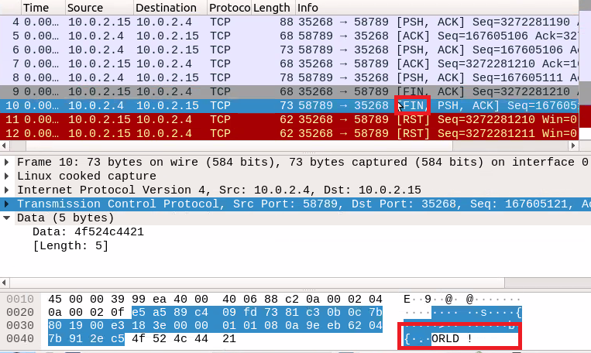

כעת, נתייחס לגרסא **V3:**

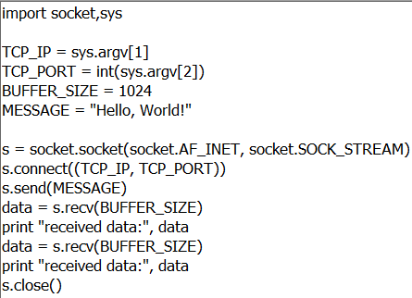 - הקובץ client.py (V3)

ההבדל בין קוד הלקוח שבגרסא זו לבין קוד הלקוח בגרסא הקודמת V2 הוא באופן אתחול ההודעה (הבקשה) שהלקוח מעוניין לשלוח לשרת, כלומר ה-MESSAGE. בנוסף, נשים לב כי הלקוח מקבל פעמיים הודעות מהשרת ומדפיס את שתיהן.

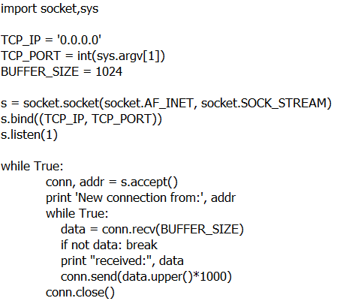- הקובץ server.py (V3)

ההבדלים בין קוד השרת שבגרסא זו לבין קוד השרת שבגרסאות הקודמות :

1. לעומת השרת ב-V2, כאן גודל הבאפר הוא 1024 (בדומה לשרת בגרסא V1)
2. לעומת השרת ב-V1, כן השרת ידפיס את data.upper()*1000, **ולא** את data.upper() בלבד.

הרצנו את השרת והלקוח ב-V3 כך:

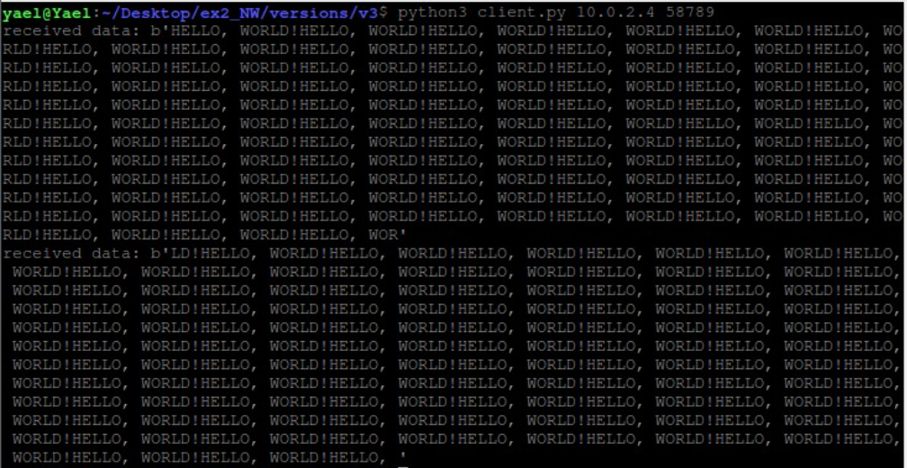

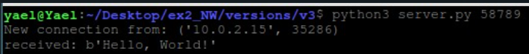

עכשיו נתייחס לחבילות השונות בהתאם לתעבורה שהוסנפה בוויירשארק:

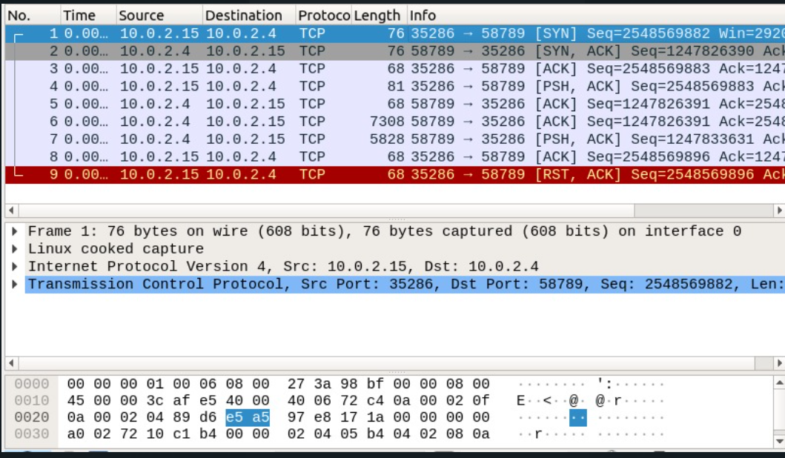

חבילות 1-3 דומות לגרסאות הקודמות, ובהן נוצרת ההתקשרות בין הלקוח לשרת. בחבילה 4 ניתן לראות את הבקשה שהלקוח שולח לשרת, עם המחרוזת “HELLO, WORLD!”. בחבילה 5 השרת מחזיר ללקוח ACK, שכן הוא קיבל את הבקשה ממנו בשלמות.

כעת, בחבילות 6,7 השרת שולח ללקוח את תגובתו. בהתאם למה שראינו קודם בקוד, השרת שולח את המחרוזת מהלקוח, כשהיא מומרת לאותיות גדולות, 1000 פעמים.

נשים לב שבקוד הלקוח מבצעים את הפקודה recv(…) פעמיים, מבלי ששלחנו בין לבין בקשה נוספת. לפי מה שראינו בוויירשארק וגם בהתאם לנלמד בכיתה, התנהגות זו לא אופיינית לפרוטוקול TCP ובפרט ל"לחיצת הידיים" – על כל הודעה מצד מסוים, צריכה להתקבל הודעה מהצד השני. ולכן עצם העובדה שהלקוח מנסה לקבל פעמיים הודעה, מעוררת צורך בהדלקת הדגל RST בחבילה 9.

מסיבה זו, גם אין הודעה על סיום ההתקשרות (אין חבילות בהן הדגל FIN דולק) – לא מצד השרת, ולא מצד הלקוח! זאת מכיוון שהיה צורך **באיפוס** פתאומי (דגל RST דולק) של ההתקשרות, בשל ההפרה של עקרונות הפרוטוקול.

כעת נתייחס לגרסא **V4**:

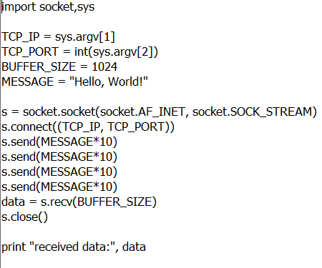 - הקובץ client.py (V4)

כאן, לעומת הלקוח שבגרסא V3, הלקוח שולח את MESSAGE כבקשה לשרת 4 פעמים, ולא פעם אחת בודדה. כלומר הלקוח שולח לשרת 4 בקשות בזו אחר זו.

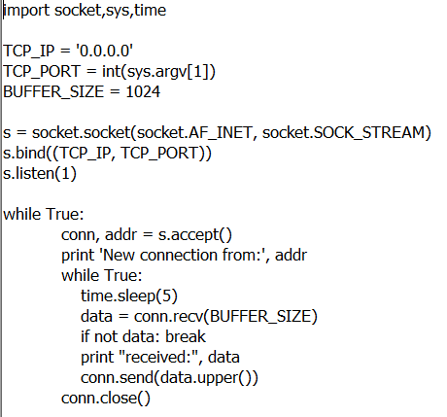 - הקובץ server.py (V4)

כאן, לעומת השרת שבגרסא V3, השרת ממתין (sleep) למשך 5 שניות בטרם הוא מקבל את הבקשה מהלקוח. בנוסף, לעומת השרת ב-V3, הוא יטפל בבקשת הלקוח ויחזיר את הבקשה באותיות גדולות (data.upper() ולא data.upper()*1000).

הרצנו את קוד השרת והלקוח ב-V4 באופן הבא:

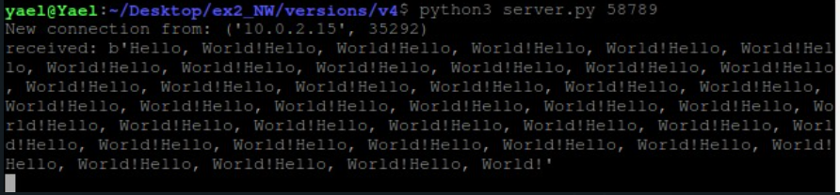

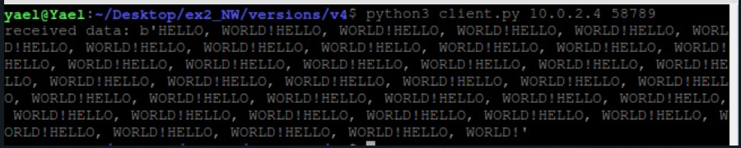

עכשיו נתייחס לחבילות השונות בהתאם לתעבורה שהוסנפה בוויירשארק:

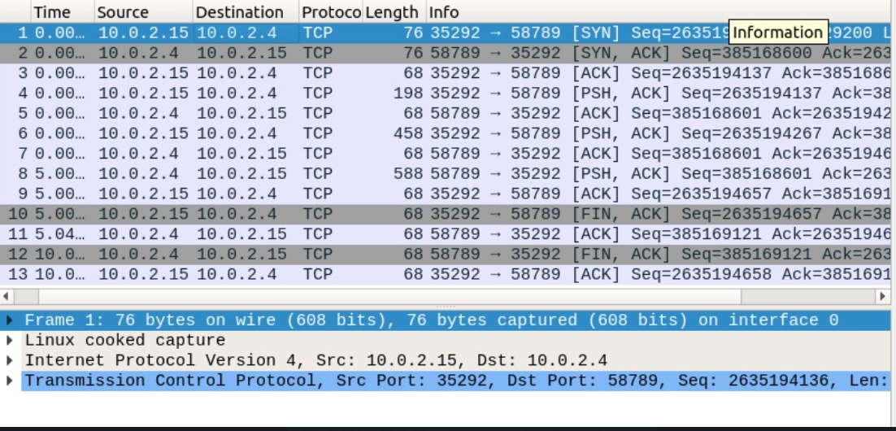

בדומה לגרסאות הקודמות, חבילות 1-3 מתארות את מיסוד ההתקשרות בין השרת ללקוח. חבילה 4 מתארת את שליחת הבקשה הראשונה (מתוך הארבע) מהלקוח לשרת. נשים לב כי בגרסא זו הלקוח שולח לשרת את המחרוזת “Hello, World!” 10 פעמים בכל אחת מארבע הבקשות.

חבילה 5 – השרת שולח ACK על הבקשה הראשונה של הלקוח.

נשים לב שבקוד השרת בגרסא זו יש קריאה sleep(5), כלומר הסוקט של השרת "ממתין" 5 שניות בלי אפשרות לקבל או לשלוח הודעות.

בחבילה 6, לפי הלוגיקה של קוד הלקוח, אמורה להופיע אותה בקשה כמו שהופיעה בחבילה 4. אולם, בשל הקריאה ל-sleep(5) מצד השרת, הלקוח כבר **הספיק להכניס לבקשה הנוכחית (בחבילה 6) את כל שלוש הבקשות הבאות שנותרו**. בתמונה הבאה ניתן לראות כי בחבילה 6 המחרוזת MESSAGE נשלחה **30 פעמים!**

(באמת ספרנו... ☺ )

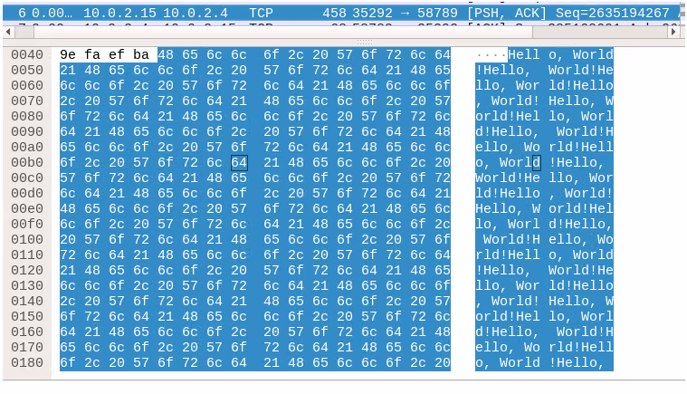

בחבילה 7, השרת שולח ACK על הבקשה שנשלחה בחבילה 6 מהלקוח. בחבילה 8 ניתן לראות שהשרת מחזיר ללקוח את תגובתו, כלומר השרת מחזיר ללקוח 40 פעמים את המחרוזת “Hello, World!” באותיות גדולות. בחבילה 9 הלקוח שולח ACK לשרת על התגובה שלו בחבילה 8.

בחבילה 10 הלקוח מבקש לסיים את ההתקשרות (דגל FIN דולק). בחבילה 11 השרת מחזיר ללקוח ACK על חבילה 10. בחבילה 12 השרת שולח ללקוח הודעה כי הוא גם מעוניין לסיים את החיבור (דגל FIN דולק). בחבילה 13, הלקוח מחזיר ACK על החבילה הקודמת – והחיבור ביניהם נסגר.

**חלק ב' של התרגיל:**